基于云重心评估法和熵值法的装备技术状态评估
张仕新，昝 翔，李 浩
（装甲兵工程学院技术保障工程系，北京 100072）
摘 要：装备技术状态评估是状态维修的关键环节，对维修决策有重要的支持作用。针对装备的监测信息和历史数据的模糊性和随机性，提出了基于云重心评估法的装备技术状态评估模型。同时，充分利用云理论特征值之一的熵，通过熵值法得到指标权重，避免了主观评价造成的误差。采用加权偏离度最终确定技术状态，构成定性属性值与定量属性值的映射关系。通过实例，验证了该方法的可行性和有效性。
关键词：云重心评估法；熵值法；技术状态评估；状态维修
中图分类号: TP15 文献标志码: A
Technical Condition Evaluation of Equipment Based on Cloud Gravity Center Evaluation Method and Entropy Method
ZHANG Shi-xin, ZAN Xiang, LI Hao, HAN Chao-shuai
(Department of Technical Support Engineering, Academy of Armored Force Engineering, Beijing 100072, China)
Abstract: As an essential role in condition-based maintenance(CBM), technical condition evaluation of equipment is an important supporting to maintenance decision-making. As equipment’s monitoring information and history data are fuzzy and random, a technical condition evaluation model based on cloud Gravity Center evaluation method is proposed. At the same time, through entropy method ,entropy, one eigenvalue of cloud theory, can be used to acquire weight coefficient. Errors from Subjective Evaluation can be cancelled. In the model, the θ is used to weigh the deflection degree between perfect state and the system. The model realized the mapping between qualitative evaluation and quantitative information. The result shows the model works well and effectively.
Key words: cloud Gravity Center evaluation method; entropy method; technical condition evaluation; CBM

随着高新技术的应用，装备的故障规律和故障模式日趋复杂化，定时维修的适用范围逐步减小，使得状态维修^{[1]}（Condition-based Maintenance，CBM）逐步得到重视和推广，在保证可靠性的前提下提高装备的可用度。对于装甲装备实现精确保障，减少维修保障费用具有重要的意义。
装备技术状态评估是是CBM实施的关键环节，要多层次、多渠道地进行，最终融合各方面信息形成合理的评估结果。在实际应用中，状态检测数据受到随机误差和系统误差的影响，存在随机性。另一方面，评估结果为定性结论，将连续变化的状态用定性方式描述，存在模糊性。同时，评估的还有一个重要问题就是权重的确定，传统的权重评估方法多为主观赋权法，受主观因素干扰严重，不同评判人员的评判结果存在较大差异，难以形成统一的标准。
为了解决上述两个问题，在进行技术状态评估时，可以通过云重心评估法实现定性属性值和定量属性值之间的转换^{[2]}，同时云理论可以充分适应评估数据的随机性和评估结果的模糊性，得出拥有对比性的评估结果。通过熵值法定量地分配权重，可以充分挖掘评估数据的内在信息，较为客观地得出评估指标的权重值。因此，本文将云重心评估法和熵值法运用到技术状态评估中。

1 相关理论

1.1 云理论
李德毅教授在传统的概率论和模糊理论的基础上，提出了一种定性信息与定量信息可以不确定转换的模型，称为云模型^{[3]}。
云模型相关的数字特征^{[4]}有期望值Ex,熵En和超熵He。其中，期望值Ex是论域空间中最能代表模糊概念不确定性的量。熵En既可以代表期望值的不确定性，反映了U中能代表概念A的概率；又可以代表A的模糊性，表示U中可以接受的云滴的范围。超熵是对熵值不确定性的衡量，即熵的熵，从另一个层面反映了云滴的离散程度。图1表示了“25岁左右”这一概念的隶属云。
张仕新，男，1971年5月出生，河北省青龙县人，副教授，博士，主要从事装备维修理论与技术方面的研究
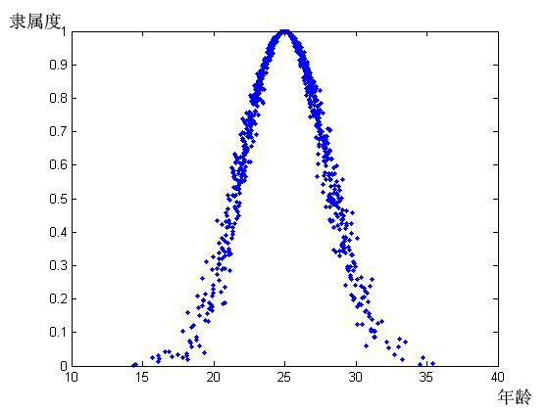
图1 “25岁左右”隶属云模型

1.2 信息熵理论
熵^{[5]}是度量信息规律性的量，熵值越低，表明信息的规律性越强。设有一个离散型随机变量X，存在n个可能的取值{a₁,a₂,…,a_{n}},并且每种结果出现的概率分别为{p₁,p₂,…,p_{n}},则X的概率空间^{[6]}可以表示为
（1）
其中
由于[X·P]可以完整地表述X所代表的离散信息源的特性，故称为信息源X的信源空间，同时称
（2）
为信息函数,若发生在事件{X=a_{i}}之前，则表示事件的不确定性；若发生在事件{X=a_{i}}之后，则表示该事件所含的信息量。信息函数在信源空间[X·P]中的统计平均值
（3）
可以作为信源X不确定性的度量，称为信息熵。

2 装备技术状态评估步骤

2.1 熵值法确定权重
熵值法就是一种根据各指标所含信息有序程度确定权重的方法。根据信息熵理论，信息熵越大，指标的规律性就越差。利用此方法确定权重，可以消除人为因素对评价的影响，使评价结果更为客观。通过熵值法^{[7]}确定指标权重的基本步骤为：
1.定义标准化
（4）
式中，Y_{ij}为标准化结果；
y_{ij}为观测值。
2.求指标信息熵e和信息效用值d
第j项指标的信息熵值为
（5）
信息效用值为
（6）
3.确定指标权重
信息的效用值越大，表示该指标越重要，对评估结果的重要性越大。最后，可得j项指标的权重为
（7）

2.2 云重心评估法评估步骤
云重心评估法的主要步骤^{[8]}为：
1.确定评估对象，并建立完备的指标评估体系。
2.确定各评估指标的权重值w。
3.利用逆向云发生器求解各评估指标的云模型，云发生器的实现过程见文献[9]。
由于所掌握的装备技术状态参数往往只是一组数值，其隶属度难以求解，可以文献[10]所述的方法，求出评估指标的数字特征。具体方法为
（1）计算x_{i}的统计特征量，包括
表1 统计特征量及表达式
特征量 | 表达式
样本均值
一阶中心距
样本方差
（2）根据，作为Ex的估计值；
（3）根据式
求出；
（4）根据，求出；
4.系统状态的表示。
用p个云模型来刻画p个指标，系统的状态就用一个p维云来表示。通常，用p维综合云重心的位置T来表示系统状态，T是一个p维向量，即
（8）
设理想状态下p维云的重心位置为T⁰，则T⁰的位置由理想状态云重心位置向量a⁰和云重心高度向量b共同决定，即T⁰=a⁰×b,其中b=w·0.371
（9）
当系统的状态发生变化，其重心位置T也会发生变化。
5.加权偏离度
云重心位置的改变用加权偏离度θ来衡量^{[11]}。设装备技术状态发生变化后，由于云重心位置向量变为
（10）
使得云的重心位置变为为T¹，T¹=a¹×b。通过T¹与T⁰的比较，将差异值归一化得到一组向量
（11）
其中
（12）
由此，可得加权偏离度θ的值为
（13）
6.确定评语集
根据等级分类法，采用5个评语组成的评语集，即
（14）
将各个评语放置在连续的语言标尺上，同时将每个评语值均用云模型来表示，可以构成一个定性评测的云发生器，如图2所示。通过激活云来确定最终的评估结果。
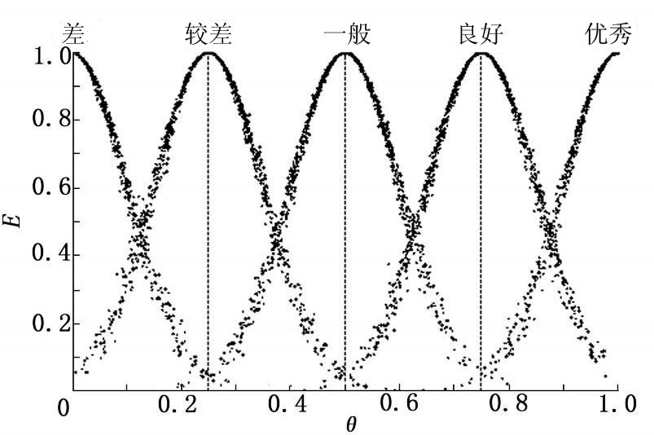
图2 评测云发生器

3 装备技术状态评估实例
选取发动机为研究对象进行技术状态评估，发动机是装甲装备动力的核心，对装甲装备的正常运行起着至关重要的作用。

3.1 建立发动机技术状态评估指标体系。
图3 某发动机技术状态评估指标体系

3.2 评估数据获整理
对模型装甲状态的发动机进行连续检测后，将数据处理后的最终结果为
表1 最终评估数据
使用时间
(摩托小时)
50 | 0.980 | 0.990 | 0.953 | 0.999 | 0.933 | 0.989
100 | 0.861 | 0.941 | 0.837 | 0.578 | 0.718 | 0.778
150 | 0.771 | 0.832 | 0.787 | 0.406 | 0.641 | 0.431
200 | 0.737 | 0.825 | 0.744 | 0.381 | 0.653 | 0.469
250 | 0.668 | 0.772 | 0.712 | 0.351 | 0.629 | 0.344
300 | 0.617 | 0.613 | 0.644 | 0.327 | 0.591 | 0.292
350 | 0.495 | 0.458 | 0.612 | 0.168 | 0.351 | 0.138
400 | 0.388 | 0.329 | 0.524 | 0.143 | 0.273 | 0.147
450 | 0.305 | 0.204 | 0.554 | 0.101 | 0.239 | 0.177
500 | 0.212 | 0.112 | 0.437 | 0.042 | 0.150 | 0.068
550 | 0.051 | 0.010 | 0.267 | 0.002 | 0.004 | 0.015

3.3 评估数据选取
本文选取300个摩托小时的发动机技术状态进行评估，为了充分利用历史数据和现有数据评估，选用评估时刻的数据和其之前的5组数据共6组数据进行技术状态评估。
表2 300摩托小时评估数据
使用时间
(摩托小时)
50 | 0.980 | 0.990 | 0.953 | 0.999 | 0.933 | 0.989
100 | 0.861 | 0.941 | 0.837 | 0.578 | 0.718 | 0.778
150 | 0.771 | 0.832 | 0.787 | 0.406 | 0.641 | 0.431
200 | 0.737 | 0.825 | 0.744 | 0.381 | 0.653 | 0.469
250 | 0.668 | 0.772 | 0.712 | 0.351 | 0.629 | 0.344
300 | 0.617 | 0.613 | 0.644 | 0.327 | 0.591 | 0.292
按照文献[10]所述的方法，可以得到6个评估指标的数字特征为
表3 300摩托小时评估数据数字特征
数字特征
Ex | 0.731 | 0.797 | 0.745 | 0.408 | 0.646 | 0.463
En | 0.135 | 0.162 | 0.128 | 0.176 | 0.108 | 0.210
He | 0.026 | 0.093 | 0.070 | 0.187 | 0.061 | 0.175
使用正向云发生器，通过Matlab编程可以得到6个评估指标的隶属云（取云滴数N=1000），图4为第一项评估指标的隶属云图。
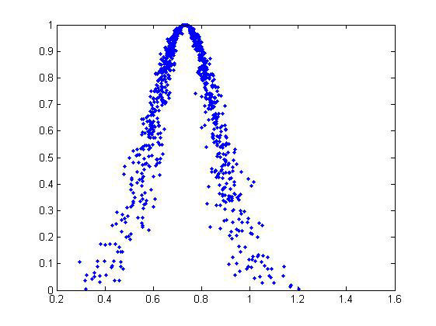
图4 评估指标隶属云图示例

3.4 确定指标权重
由于在求解云模型的数字特征时，已经求出各指标数据的熵。按照式（5）和式（6），可得评估指标的权重为

3.5 求解加权偏离度
易得，在所建立的评估体系下，理想状态重心位置向量为
又因为
理想状态重心位置为
根据计算结果，300摩托小时云重心位置向量为
所以，该时刻的重心位置为
根据公式（12）可得
该时刻所得的加权偏离度为

3.6 确定评估结果
根据加权偏离度θ=-0.421，距离理想状态下的距离为0.579。把该结果输入到评测云发生器，可以激活“良好”和“一般”两个对象，并且激活“一般”程度大于“良好”的程度。于是评估结果可以用介于“良好”和“一般”之间，偏向于“一般”来说明。
同理，可以求得550摩托小时发动机状态的评估的加权偏离度θ=-0.724，距离理想状态下的距离为0.276。可以激活“较差”和“差”两个对象，并且激活“差”程度大于“较差”的程度。于是评估结果可以用介于“较差”和“差”之间，偏向于“差”来说明。

3.7 评估结果分析
该种型号的发动机寿命约为500摩托小时。一般在运行500摩托小时后，需要更换发动机。但是，发动机实际寿命比500摩托小时略长，且不同的发动机也略有不同。所以，本文对于该发动机在300摩托小时和550摩托小时的技术状态评估符合实际情况，结果可以接受。

4 结论
本文将装备技术状态量化为5个等级，应用云重心评估法和熵值法对装备技术状态进行评估，有效地解决了状态评中定量属性值与定性属性值之间相互转换的问题，使评估结果更加符合实际；有效地处理了装备技术状态参数的模糊性和随机性。通过实例验证，评估结果基本符合实际情况，为技术状态评估奠定了理论基础，为CBM的实施提供有力地支持。

参考文献:
[1]马飒飒,贾希胜,夏良华.军队装备维修工程CBM综述[J].装备指挥技术学院学,2008(2):111-116.
[2]焦跃,李德毅.一种评价C³I系统效能的新方法[J].系统工程与电子技术,1998,56(12):68-73.
[3]李德毅,杜鹃.不确定性人工智能.北京[M].国防工业出版社,2005.
[4]Cheng T, Zhilin L, Deren L, Deyi L. An integrated cloud model for easurement errors and fuzziness [C].Proceedings of the 12th International Symposium on Spatial Data Handling,2006:699~718.
[5]王书方.关于自然信息的哲学思考[J].中南大学学报:社会科学版,2007,13(3):258-261.
[6]丁世飞,朱红,许新征,等.基于熵的模糊信息测度研究[J].计算机学报版,2012,35(4):796-801.
[7]赵丽,朱永明,,付梅臣,张蓬涛,曹银贵.主成分分析法和熵值法在农村居民点集约利用评价中的比较[J].农业工程学报.2012.28(7):235-242.
[8]齐伟伟,夏良华,李敏,都晋峰.基于云重心评估法的装备健康状态评估[J].火力与指挥控制.2012.4(37):79-81.
[9]李德毅,孟海军,史雪梅.隶属云和隶属云发生器[J].计算机研究与发展.1995,25(6):15-17.
[10]刘常昱,冯芒,戴晓军,李德毅.基于云X信息的逆向云新算法[J].系统仿真学报.2004.16(11):2417-2420.
[11]田丰,邢清华,刘侃.航空兵后勤保障组织指挥效能评估[J].计算机工程与应用.2011.47(12):217-219.

